实验报告
专业：计算机科学与技术
姓名： _潘宇轩______
学号： 3200103424 __
日期： 11.10
地点：

课程名称： 计算机图形学 指导老师：_____ ______ 成绩：_______ __
装 订 线
实验名称： OpenGL实例化渲染 实验类型：_____基础实验_____同组学生姓名：______无________

一、实验目的和要求
掌握OpenGL中实例化渲染的方法。在此基础上，利用实例化渲染技术提升下列场景绘制的帧率。
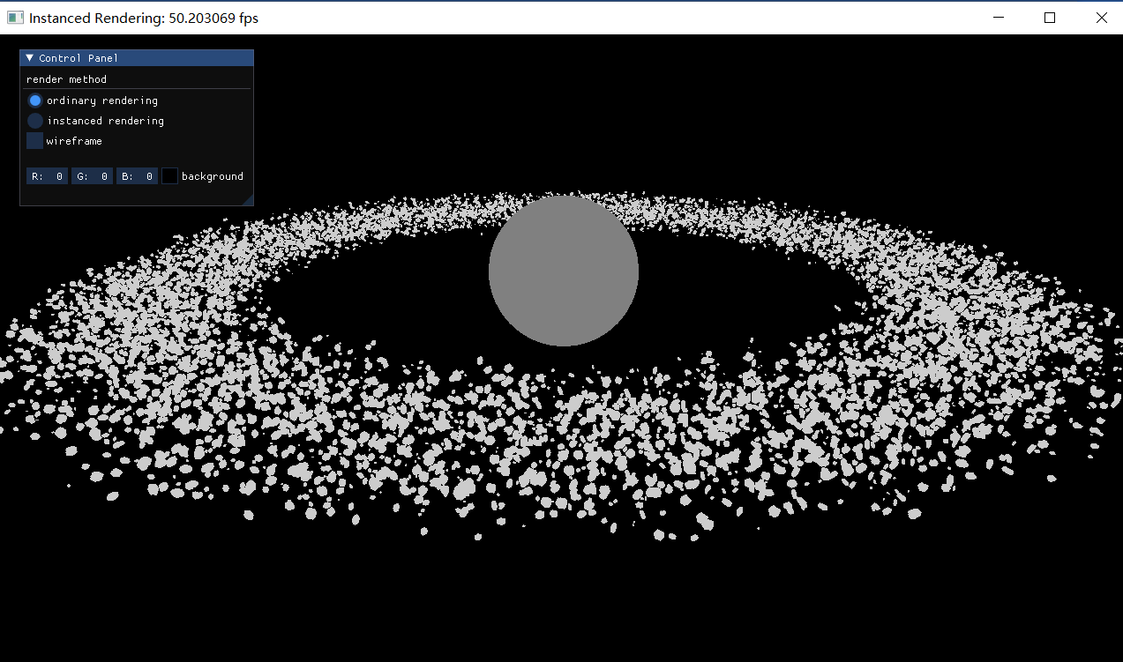

二、实验内容和原理
如果一次性渲染大量物体，由于渲染物体本身是快的，但如果每次渲染都调用函数，CPU->GPU的总线会由于多次访问的操作都不同，从而限制速度。如果我们一次性将数据发送给GPU，调用一次函数绘制，就会更快，这就是实例化。
利用opengl的接口，实现实例化，提升帧率。

三、主要仪器设备
Windows, gcc, cmake, opengl

- 操作方法和实验步骤
- 首先，我们要实现存储modelmatrix数据并将其发给GPU。因此，我们沿着生成类型->绑定类型->赋予数据的顺序将其存入_instacneBuffer中。

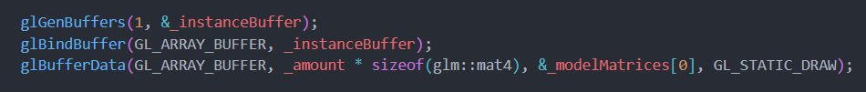
- 之后将存入的数据中每4个vec4组成的matrix传入vao，作为instrance vertex attribute。下图是shaders的内容。

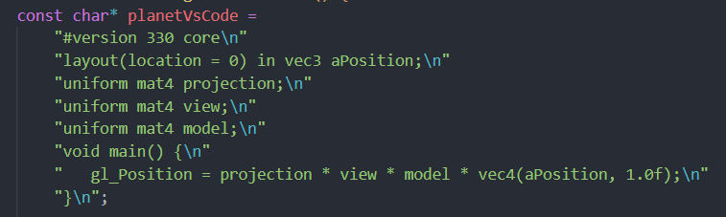

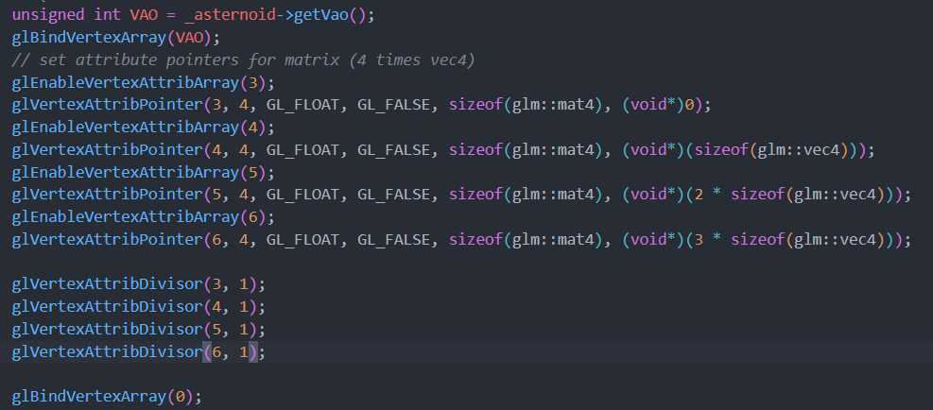
- 之后就是利用实例化方法画出小行星。

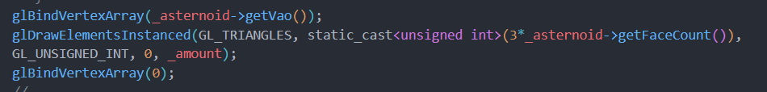

五、实验结果与分析
我们将amount增大10倍，设置为500000，正常方法已经有明显卡顿，实例化方法还能正常运行。

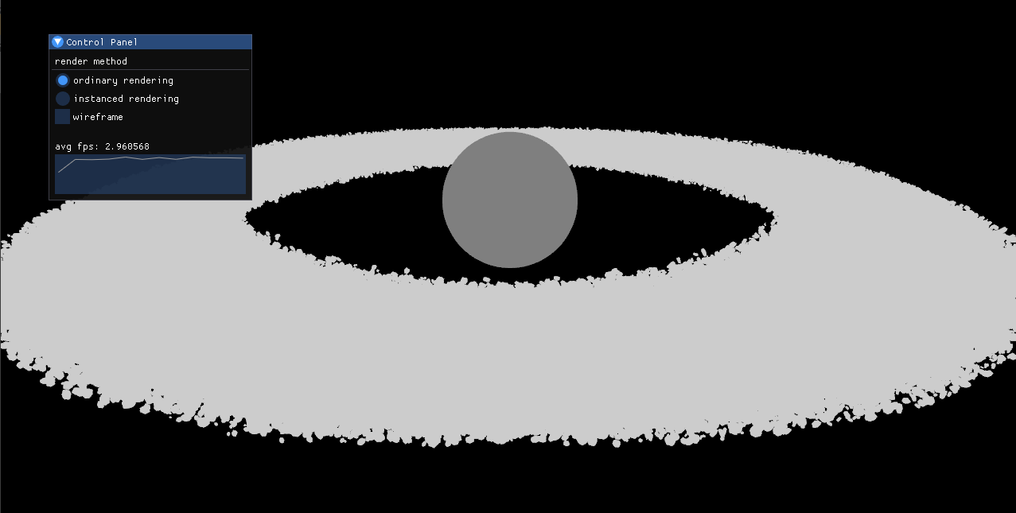
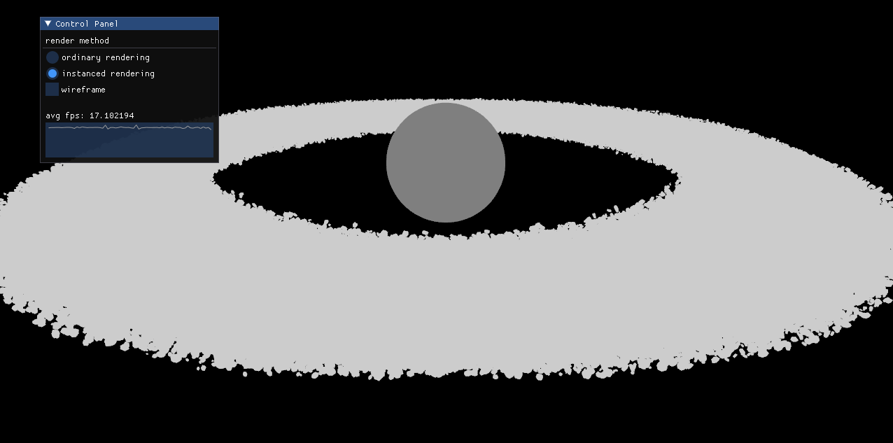

六、讨论、心得

可以看到，实例化的方法对比普通方法优化了近十倍，效率很高。助教太好了，几乎把什么都封装好，只要看函数名调用就好了，是我的超人！

七、参考链接

[1] 实例化 - LearnOpenGL CN (learnopengl-cn.github.io)

[2] 样例源码

https://github.com/JoeyDeVries/LearnOpenGL/blob/master/src/4.advanced_opengl/10.1.instancing_quads/instancing_quads.cpp#L66

